czwartek, 14 maja 2020
TEMAT DNIA: Wystawa dzieł sztuki.
EDUKACJA POLONISTYCZNA

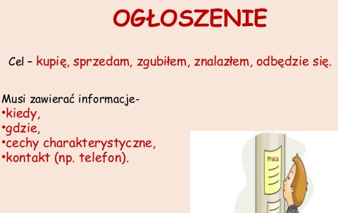
- Przeczytaj informacje na temat wystawy i ułóż treść ogłoszenia. (ćw. pol.-społ. s 14). Wzory ogłoszeń znajdziesz na s.86 (podr. pol.-społ.)
- Poćwicz układanie zdań i wykonaj ćw.2 i 3 (ćw. pol.-społ.s.15)
- W zeszycie rozwiń zdania wg wzoru:
Kasia maluje. co?
Kasia maluje. co? na czym?
Kasia maluje. co? na czym? jak?
EDUKACJA MATEMATYCZNO-PRZYRODNICZA
- Wykonaj zdania 1-3 (podr. mat.-przyr.s.53).. Dla chętnych- zad.4
- Ułóż pytania i rozwiąż zadania z treścią (ćw. mat.-przyr.s.59).
WF
Zachęcam do ćwiczeń z piłką:
https://www.youtube.com/watch?v=CEyba0BvBUE

Powodzenia😊 Pozdrawiam Was cieplutko.

